Актуальность темы обусловлена вызовами современного образования и требованиями к результатам академической деятельности школ, обозначенные Министерством образования Российской Федерации.
Знания и умения, необходимые для успешного освоения курса предметов естественно – научного цикла, неотъемлемо связаны с математической грамотностью обучающихся на каждом этапе школьного образования.
•Умение выполнять арифметические действия с натуральными числами, десятичными и обыкновенными дробями, производить возведение числа в степень, извлекать арифметический квадратный корень из числа.
• Умение переводить единицы измерения.
• Умение округлять числа.
• Умение находить число от процента и проценты от числа.
• Умение находить часть от числа и число по его части.
• Применение основного свойства пропорции.
• Умение решать уравнения, неравенства.
• Умение разбираться в изображениях рисунков, планов и масштабе на картах и рисунках.
• Умение анализировать и пользоваться информацией из таблиц, диаграмм, графиков.
И основным способом развития математической грамотности при изучении физики является повторение математических основ при решении задач. Чем больше различных задач будут решаться, тем выше будет уровень математической грамотности у обучающихся:
• Решение графических задач (диаграммы, таблицы);
• Решение расчетных задач; - Перевод физических величин в единицы Международной системы СИ; операции со степенным видом числа, представление ответа в требуемом виде (в указанных единицах измерения и с указанной точностью); - Работа с векторами (проекции векторов);
• Решение задач через развитие умения работать с формулами (вывод формул для расчета физических величин на основе формул площади геометрических фигур из математики);
• Решение экспериментальных задач.
Так как я учитель физики, то хочу на примерах именно физических задач рассмотреть приемы развития математической грамотности, которые, безусловно, работают на развитие математической грамотности и на уроках химии, географии и биологии.
Физика – одна из древнейших наук, наряду с математикой и астрономией, зародившаяся в Древней Греции 2500 лет назад. Древнегреческий ученые считали, что не зная математики, не следует изучать физику… Без математики физики просто не существует, физика – это применение математических моделей к реально существующим объектам. Знать как всё устроено – это и значит найти подходящую модель. Английский ученый физик Кельвин (1824 – 1907), будучи блестящим математиком, так характеризовал роль математики в физике: он сравнивал экспериментальные данные с зерном, которое получается на полях экспериментальной физики, а математику — с жерновами мельницы, которые перемалывают эти зёрна и в результате получается более удобоваримый продукт — мука. Математика перерабатывает истины, страшно помогает и необходима….
И если мы говорим о математической грамотности как способности обучающегося формулировать, применять и интерпретировать математику в различных контекстах, то физика является главной областью приложения математики в образовательной (академической) области.
На каждом этапе решения физических задач обучающиеся развивают логические приемы математической грамотности: активизация мыслительных процессов, развитие познавательной активности, наблюдательности, внимания, памяти, аналитических способностей, сообразительности, математической речи, гибкости ума.
Примеры графических и расчетных задач по физике на развитие математической грамотности обучающихся.
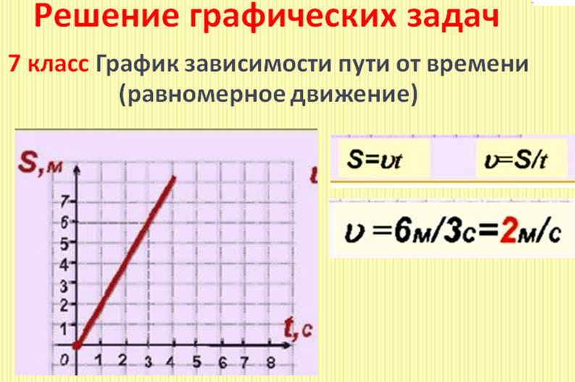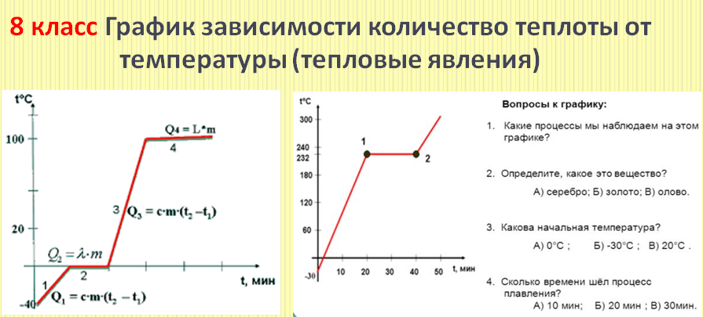
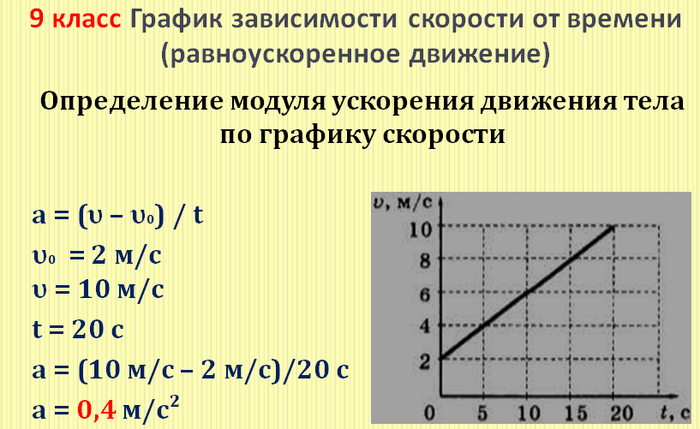
Примеры расчетных задач:
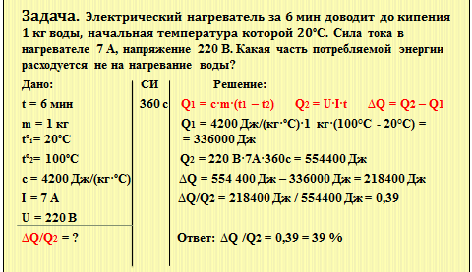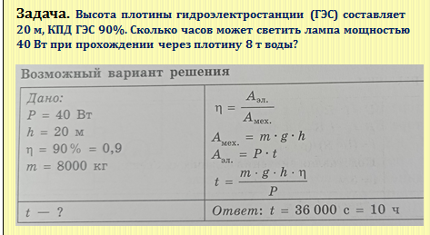
Если обратиться к задачам по физике, требующим вычислений, то решение подобных задач традиционно состоит из 5-ти этапов:
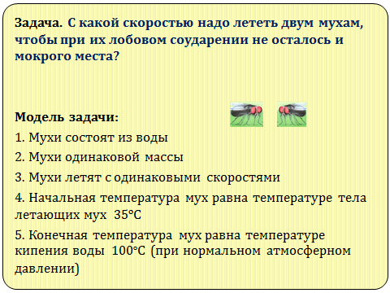
- анализ текста условия задания и выбор физической модели для его решения;

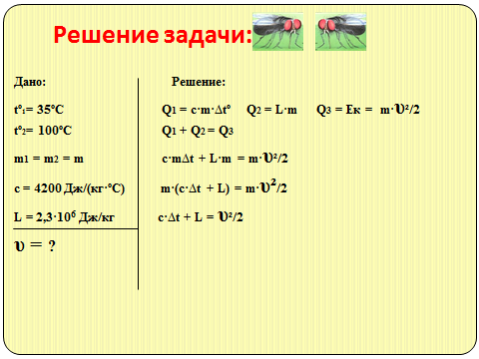
- перевод информации из одной формы представления — вербальной (словесной), графической (схема, чертеж, график, диаграмма и т.д.), аналитической (алгебраические уравнения, тригонометрические соотношения и т.д.) — в другую; 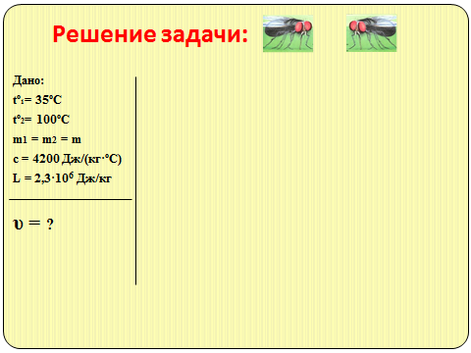

- воспроизведение формульного вида законов и определений физических величин в рамках выбранной модели;
- алгебраическое решение системы уравнений;
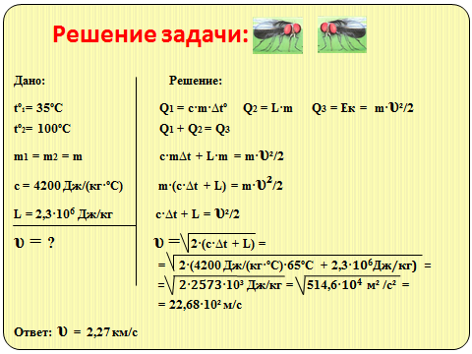
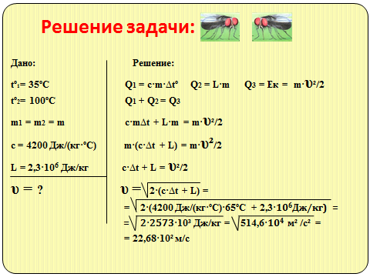
- перевод физических величин в единицы Международной системы СИ.

Предлагаю рассмотреть решение экспериментальной задачи и убедиться в справедливости высказывания Уильяма Томсона (лорда Кельвина) о необходимости математики для физики!
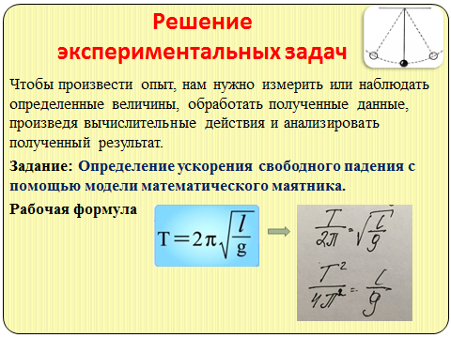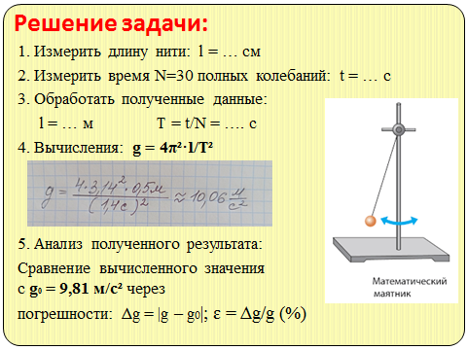
Решение задач на уроках физики способствует развитию способности ученика проводить математические рассуждения и формулировать, применять, интерпретировать математику для решения проблем в разнообразных контекстах реального мира. А это и есть та функциональная математическая грамотность, о которой мы сегодня с вами говорим!

